Convocatoria al 6to Maratón de La Paz
Uniendo los barrios paceños.

Cristian Conitzer, con el apoyo de Fernanda Delgado, Alejandro Morales, Rafael Vásquez de Pura Energía en Radio Compañera, su familia y amigos, con el aval de la Asociación Municipal de Atletismo de La Paz, con el apoyo de Compressport, Imprenta Topaz, Patria SA, La Francesa, La Cascada, Saci, CerealBite, autoadhesivos Gareca y otras empresas, convoca a las siguientes carreras pedestres:
6ta versión del Maratón de La Paz, 42 km,
5ta versión del medio Maratón de La Paz, 21 km y
3ra versión carrera pedestre, 10 km Bajo San Antonio – Las Cholas

La presente convocatoria y carrera pretende mantener viva la llama del maratón en la ciudad de La Paz. Está organizada a “puro pulmón” y por “amor al deporte”.

- Introducción.
La ciudad de La Paz tiene una topografía muy especial: está construida en un valle y sus laderas, tiene por ende muy pocas calles planas y casi todas ellas son importantes. Diseñar un recorrido de 42,2 km dentro de esta topografía accidentada es todo un reto. Este recorrido afecta mínimamente al tráfico vehicular para evitar problemas con los automovilistas. Une de una forma muy especial las laderas este y oeste, los ríos Choqueyapu y Orkojahuira, los barrios altos y bajos con las avenidas y calles menos concurridas y más planas posibles. También incluye a los actuales medios de transporte masivo, como los teleféricos y los buses Puma Katari y los puntos emblemáticos de la ciudad como la Estación Central, el bosquecillo de Pura Pura, la Terminal, el camino a Yungas, la Casa de la Mascota, los Puentes Trillizos, la ciclovía recreativa, el Campo Ferial y las Cholas.
El maratón de La Paz, por las dificultades administrativas, políticas y organizativas es del tipo trail, o sea, siguiendo una ruta marcada y llegando a puntos de control. Dicho esto, te invito a correr el 6to Maratón de La Paz, el medio maratón o la carrera pedestre, por una ruta, cuyas espectaculares vistas compensan con creces el esfuerzo a realizar.

- Lugar y fecha.
Las pruebas se realizarán íntegramente dentro de la ciudad de La Paz – Bolivia, el día domingo 11 de marzo de 2018.
- Participantes.
Pueden participar en el maratón los deportistas de 18 años en adelante. Nacidos el año 2000.
Pueden participar del medio maratón los deportistas mayores de 16 años. Nacidos el año 2002.

- Distancias y categorías.

Según las edades previstas en los reglamentos de la IAAF, CONSUDATLE, FAB y Asociación Municipal de Atletismo de La Paz, se establece:

  - Maratón, 42 km:
 | CATEGORÍAS |  | EDAD
A | Sub20, Sub23 y mayores | Damas y varones | De 18 y 19, 20 a 22, y 23 a 34 años
B | Veteranos o sénior | Damas y varones | A partir de 35 años
  - Medio maratón, 21 km:
 | CATEGORÍAS |  | EDAD
A | Sub18 | Damas y varones | De 16 y 17 años
B | Sub20, sub23 y mayores | Damas y varones | De 18 y 19, 20 a 22, y 23 a 34 años
C | Veteranos o sénior | Damas y varones | A partir de 35 años
  - Carrera pedestre, 10 km.
 | CATEGORÍAS |  | EDAD
A | Sub18 | Damas y varones | De 16 y 17 años
B | Sub20, sub23 y mayores | Damas y varones | De 18 y 19, 20 a 22, y 23 a 34 años
C | Veteranos o sénior | Damas y varones | A partir de 35 años

- Lugares y horarios de partida. Recorrido.
La partida de las pruebas será separada en lugar y en horario. El maratón a las 7.00 de la Buenos Aires, el medio maratón a las 9 de la Periférica y la carrera pedestre a las 10 de la Casa de la Mascota. Se pretende que todos lleguen más o menos al mismo tiempo a la meta.
  - Maratón: 7:00
Partida sobre la Avenida Buenos Aires esquina Avenida Moxos, a la altura de la estación del teleférico amarillo en Cotahuma en dirección a la Avenida Mario Mercado, vuelta en U antes de la rotonda, retorno por la Buenos Aires, Av. Perú frente a la Estación Central (teleférico rojo). En Pura Pura toda la Av. Ismael Vásquez, Av. Manuel Gamarra, Barrio Caja Ferroviaria, rotonda (1er punto más alto), Av. Prolongación (calle sobre la antigua riel del tren), puente sobre el río Choqueyapu hacia el Plan Autopista por detrás de la fábrica de asfalto, Av. Luis Espinal, izquierda en la prolongación de la Av. Ramos Gavilán, Av. Ramos Gavilán, Av. Chacaltaya, Av. Gral. Juan José Torrez (también conocida como Av. Periférica), frente a la estación de teleférico naranja… (continúa en la ruta del medio maratón)
  - Medio maratón: 9:00
El medio maratón parte en la Av. Gral. Juan José Torrez (= Periférica) a la altura de la estación policial integrada EPI Ferroviario. Va hasta el final de la “Periférica” y entra a la derecha en la Av. Ramiro Castillo (=carretera a los Yungas). Luego entra a la izquierda en la Av. del Bicentenario pasando por la cancha de Chuquiaguillo y baja hasta pasar Monopol. Una cuadra antes de la Plaza del Maestro entra a la izquierda en la calle 20 del Barrio Comibol. Va hasta el fondo y luego en zigzag hasta la cancha de YPFB, cruza el río Orkojahuira y sube al barrio Comunidad Latinoamericana, baja a Villa Copacabana. Se recorre una sola cuadra de la Avenida Burgaleta (el largo del parquecito frente al Hospital Luis Uría de la Oliva) y se toma derecha para correr por la Calle. Costanera que en parte es empedrada y con mayor tráfico vehicular, a todo lo largo del río Orkojahuira pasando frente a los puentes de las calle Reque, Paraguay y Pasos Kanki. La siguiente calle hasta la salida del puente Padua es de subida, así que iremos contra ruta. La continuación va a la Avenida Regimiento Castrillo donde comienza la carrera pedestre.
  - Carrera pedestre: 10:00
Parte en la rotonda frente a la Casa de la Mascota en Bajo San Antonio sobre la Avenida Regimiento Castrillo, sigue derecho a la calle San Juan, cruza la Avenida Nieves Linares y sigue de frente por la prolongación San Juan y otras dos calles pendientes hacia la Avenida del Maestro. Después del módulo policial en IV Centenario entra derecha en la calle 6 de Agosto hacia los tres Puentes Trillizos, Independencia, Unión y Libertad. A la salida, en la rotonda de Ema Verde toma la Avenida Francisco Bedregal. Antes de la rotonda de Llojeta tuerce a izquierda en la calle empedrada, cruza la Avenida Mario Mercado y sigue hacia la Avenida Los Sargentos. Al finalizar toma la Av. Costanera por la acera, toma la salida hacia Alto Següencoma (no por el túnel) y vuelve a bajar para retomar la Costanera por el carril ciclista hasta la Plaza de la Mujer. Todavía hay que cruzar el puente y recién cruzar en diagonal al parqueo de Las Cholas y a la meta.

Nota. La ruta difiere de las anteriores versiones pues no pasa por el laberinto de Villa Copacabana ni de San Antonio. Tampoco corre a lo largo de la Avenida Nieves Linares sino que la cruza directamente para evitar el cruce de Villa San Isidro. En la página www.maratondelapaz.com se puede descargar la ruta en archivo kmz para visualizarla en un teléfono inteligente como por ejemplo maps.me. También hay un enlace para ver la ruta en línea y en GoogleEarth.

  - Mapas y altimetría.
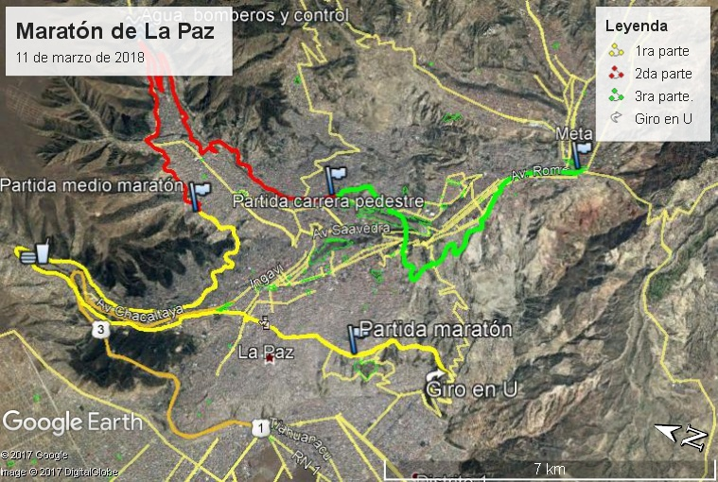
Vista general del recorrido del 6to Maratón de La Paz.
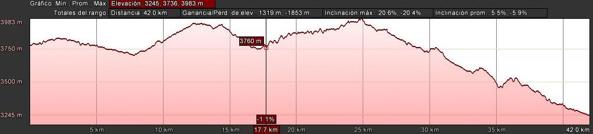
Altimetría del recorrido del 6to Maratón de La Paz.
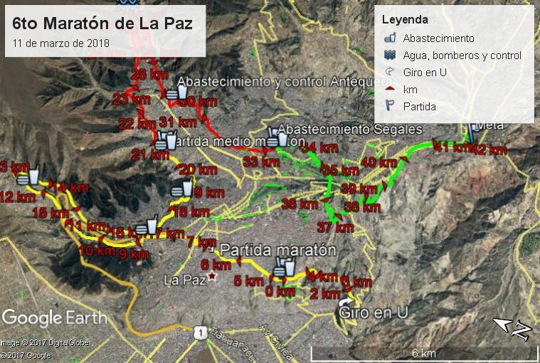
Vista general del recorrido, sus diferentes secciones y sus marcas kilométricas aproximadas.

- Control (electrónico) (y antidoping).
Si es que pasamos los 200 participantes antes del 11 de febrero se podría contar con chips para el control electrónico del maratón y medio maratón, no así para la carrera pedestre. Los controles estarán en la partida km 0, contrameta km 4, hidratación km 13, partida medio maratón km 21, hidratación km 25, hidratación km 30, partida carrera pedestre km 33, rotonda Llojeta km 39 y en meta km 42,2. La clasificación oficial de los atletas la efectuarán el/los comisarios de llegada (con ayuda de los chips) y una cámara de video. Los atletas deberán pasar por todos los controles fijados a lo largo de la ruta prevista, caso contrario podrán ser descalificados. Para el control correcto los dorsales deben ser llevados de forma legible en la parte frontal del cuerpo, idealmente en el vientre.
De entre los deportistas premiados de todas las categorías de ambas pruebas, serán seleccionados al azar algunos y sometidos a exámenes antidoping para determinar el uso de sustancias químicas y/o estimulantes prohibidos. Si los análisis resultaran positivos, el atleta deberá devolver los premios y el título ganado y será pasible a multas y sanciones por parte del atletismo.

- Inicio y cierre de la competencia, tiempos límite.
El inicio del maratón será a horas 7:00 AM y la duración será de máximo de 6 horas, concluyendo el mismo a horas 13:00. Se debe pasar el control de tiempo en el kilómetro 30 Barrio Comibol antes de las 11:00. Los corredores que pasen este control después de las 11:00 serán retirados de la competencia, deberán entregar su número al oficial designado y deberán subirse a los vehículos de auxilio para llegar a la meta.
- Inscripciones.
La inscripción para el 6to Maratón de La Paz es de 100 bolivianos, cualquier distancia. El monto debe depositarse en la cuenta de Cristian Conitzer, Banco Sol, cuenta 588497-000-001, CI 3473268 LP. El costo para extranjeros y nacionales es el mismo. Los extranjeros pueden pagar vía PayPal a la cuenta paypal@conitzer.de o la cuenta en Alemania del banco DKB Kontonummer: 1036345047, Blz: 12030000, Iban: DE96120300001036345047, BIC: BYLADEM1001. Los que quieren pagar en efectivo pueden comunicarse con Mabel Fava 77218906. En Cochabamba se puede pagar a César Condori en la tienda del Club Franzco, calle Antezana 410 esquina Venezuela y en Santa Cruz a Ariel Raguzzi en las agencia de Compressport, Centro Comercial Norte local 67 Pasillo 2 y 3, 3er anillo externo entre Alemania y Mutualista. Si el pago se realiza los días de entrega de dorsales, éste tendrá un costo adicional de 20 Bs.
En todo caso se deberá llenar el formulario de inscripción que se habilitará el 11 de diciembre.
Las inscripciones se deben hacer llenando el formulario en internet entrando al enlace que aparece en la página www.maratondelapaz.com. Al momento de recoger el paquete de bienvenida se debe mostrar el comprobante de pago.
- Requisitos.
Estar en buen estado físico; no vamos a requerir el certificado médico.
Comprobante de pago.
Seguro de accidentes.
No habrá firma de deslinde de responsabilidades. El hecho de registrarse y recoger el número de corredor es una tácita aceptación de las condiciones descritas en esta convocatoria. Ver texto al final.
Los corredores podrán inscribirse a partir del 11 de diciembre de 2017 hasta el sábado 10 de marzo de 2018 a horas 18:00 impostergablemente llenando el formulario en la página web www.maratondelapaz.com.
Es recomendable correr con la polera del evento y es obligatorio portar el número asignado durante todo el recorrido en la parte frontal del cuerpo so pena de no ser tomado en cuenta. El corredor es responsable de la visibilidad del mismo.

- Entrega de número de corredor (y chip de control).
Los inscritos podrán recoger su “paquete de bienvenida” de la calle Goitia 117 el día viernes 9 de marzo de horas 10 a 18, o el sábado 10 de marzo de 10 a 18, previa presentación de la boleta de pago y estar registrado en el sistema. Se recomienda traer un documento de identificación para comprobar la escritura del nombre y la fecha de nacimiento.
- Premios.

  - Se entregarán medallas a todos los participantes que terminen el maratón, medio maratón y carrera pedestre.
  - De WAA, una empresa francesa, tenemos premios para los ganadores de las diferentes categorías con una mochila Ultra Bag de 3 litros.
  - Compressport premiará a los corredores que lleguen en “hora redonda”; en 3:00, 3:30, 4:00, 4:30, 5:00 y 5:30 y 6:00 horas o lo más cerca de esa hora. El último recibirá también un premio.
  - Sorteo. Se sortearán premios de los auspiciadores entre los participantes.
  - Eventualmente habrá una medalla especial para los ganadores de las diferentes categorías incluyendo subcategorías.
  - No se han previsto premios económicos ni grandes trofeos.

- Puestos de hidratación y primeros auxilios.
En el recorrido habrá puestos de hidratación aproximadamente en los kilómetros 4, 7, 10, 13, 17, 21, 25, 30,32, 36, 39 y 42,2. Son lugares estratégicos como contrameta, puntos de control o lugares más próximos a casas de amigos.
Se contará con puestos de primeros auxilios en los kilómetros 21, 25, 30, 35 y 42.
- Circulación de vehículos y bicicletas.
Idealmente está prohibido seguir a los corredores en vehículo o motocicleta. Sin embargo, estará permitido para hidratar y cuidar a los participantes. Debe primar el sentido común y hay que ayudar a todos por igual.
Esta permitido el acompañamiento en bicicleta para elevar la visibilidad de los participantes.
- Instituciones que auspician y apoyan.
Rafael Vásquez de Radio Compañera 106,3, Dr. Ludwing Vera del ex Museo de Arte Contemporáneo Plaza, Ariel Raguzzi de compressport.bolivia, Marco Sanjinez de la Imprenta Topaz, (La Francesa), (Saci), Bomberos, Patria SA, SAR y CerealBite, (La Cascada con su producto agua Villa Santa), la Asociación Municipal de Atletismo de La Paz, los restaurantes Épico y Luna’s Coffee, Pinturas Coral, taller de mecánica Antequera (y Campo Ferial Chuquiago Marca). Espero que se sumen: la Federación Atlética de Bolivia, la Asociación Departamental de Atletismo de La Paz, el Gobierno Autónomo Municipal de La Paz, Coca Cola y su marca POWERADE, el Comando Departamental de la Policía, la Unidad Operativa de Tránsito, Vías Bolivia, la Cruz Roja Boliviana, Mi Teleférico, el Puma Katari, Tatoo y otras instituciones públicas y privadas promotoras del deporte a nivel nacional.
- Comportamiento.
Se informa que el organizador y el participante de este evento lo hacen en primera instancia por “amor al deporte y a su ciudad.”
El participante se compromete a participar limpia y sanamente, siguiendo los tiempos (inscripción, recojo de número) y la ruta establecida.
Es poco probable que la ruta esté cerrada al tráfico vehicular por parecer “muy difícil” a los personeros de la dirección de deportes de la municipalidad. El organizador marcará la ruta de la mejor manera posible; pintura, autoadhesivos, cintas, banderilleros. Por eso, es deber de cada participante conocer el recorrido, los puntos de control y de abastecimiento. Las calles y avenidas son de todos y se pide no forzar el paso entre los vehículos ni en las intersecciones. Debemos compartir el espacio. La ruta es larga.
Obviamente, está prohibido agarrarse o ser transportado por vehículos, cortar camino u otros. Es deber de cada participante ayudar a otro competidor en caso de emergencia o de andar perdido y avisar a los puntos médicos u organización.
- Deslinde de responsabilidades.
El /La participante declara haber leído y aceptado los términos y condiciones impuestos en este reglamento para participar en la 6ta versión del Maratón de La Paz o la 5ta versión del medio maratón o la carrera pedestre desde Bajo San Antonio a Las Cholas. Por el solo hecho de completar el proceso de inscripción, el participante exime de toda responsabilidad a los organizadores, auspiciadores, patrocinadores y otras instituciones participantes de cualquier accidente o lesión que pudiera sufrir antes, durante y/o después del evento deportivo. Ver texto al final.
- Notas.
La idea es hacer una competencia amigable, no una que choque con los automovilistas, especialmente que no bloquee la autopista y que una los barrios paceños.
Por el momento no está previsto cerrar las calles y avenidas de forma completa. Eso se dará automáticamente cuando se llegue al número crítico.
Los atletas SÉNIOR, tanto damas como varones en cualquier competencia, pueden inscribirse en la categoría MAYORES, o sea, subir de categoría.
Pueden inscribirse atletas infantiles, 14 a 16 años a la carrera pedestre, 10 km, y correr acompañados de sus tutores.
La presente convocatoria y carrera pretende mantener viva la llama del maratón en La Paz para que no se pierda.
Agradecemos a Soboce y a la Alcaldía de La Paz por haber organizado los años 2013 y 2014 la prueba que en tan solo dos años se volvió clásica.
Con esperanza que el 2019 un grupo grande la organice con tiempo y más energía.
Cristian Conitzer, organizador, 73096728. Fernanda Delgado, Alejandro Morales
Edwin Lobatón y Severo Medrano, Asociación Municipal de Atletismo de La Paz.
Noel Gutiérrez, Asociación Departamental de Atletismo, personal, no institucionalmente.
Marco Luque, Federación Atlética de Bolivia, felicita y saluda.

Versión 1. La Paz, 14 de noviembre de 2017.
Versión 2, La Paz, 4 de diciembre de 2017. Revisiones ortográficas.
Versión 3, La Paz, 15.12.17. Añadido cuentas de banco y corrección de espacios.
Versión 4, La Paz, 9.2.18. Añadido logotipo y lugar de recojo de paquete de bienvenida.
Versión 5, La Paz, 22.2.18. Mejorado redacción. Aumentado premios WAA. Revisado concordancia de 10 km y Las Cholas.
PS. El marcado de la ruta es con autoadhesivos en cada poste de luz, de frente y a la altura de la cintura. Pueden estar a la izquierda y significa que se debe ir por ese lado del camino.

- DESLINDE DE RESPONSABILIDAD, SEGURO MÉDICO Y CESIÓN DE DERECHOS DE IMAGEN

Cumpliendo los puntos 8 y 14 de la convocatoria al 6to Maratón de La Paz,

Declaro estar en condiciones físicas y psíquicas para afrontar el reto de correr un maratón, medio maratón o los 10 km.

Me encuentro adecuadamente entrenado para la realización de esta actividad de largo aliento.
Aceptaré cualquier decisión de un juez de la prueba que cuestione mi capacidad de completar con seguridad la misma.

Reconozco que participar del maratón es una actividad potencialmente peligrosa y asumo todos y cualquiera de los riesgos asociados con la misma incluyendo, pero no limitado a caídas, lesiones, enfermedades, contacto con otros participantes, condiciones climáticas adversas, incluyendo temperatura y/o humedad, tránsito vehicular y condiciones del camino; todos riesgos conocidos y apreciados previamente por mi persona.

Corro el 6to Maratón de La Paz por mi propia voluntad y asumo en forma exclusiva la responsabilidad de mis actividades, bienes, salud e integridad física y/o psíquica, deslindando de toda responsabilidad y renunciando expresamente a efectuar cualquier tipo de reclamo en contra de los organizadores y/o auspiciadores del 6to Maratón de La Paz, de los voluntarios, instituciones o representantes respecto de cualquier daño, incluidos sin limitación los daños físicos, morales, materiales como ser: robos, hurtos, extravíos, accidentes, o de cualquier otra índole que pudiere sufrir con mi persona o con mis bienes, antes, durante y después de la competencia aunque los daños pudieran eventualmente surgir por negligencia o por culpa de los antes nombrados.

No me encuentro contratado por los organizadores y/o sponsors, ni sujeto a su control o instrucciones. Tampoco recibo contraprestación alguna por mi participación en el 6to Maratón de La Paz.

Declaro tener cobertura médica vigente en Bolivia. He anotado los datos en el formulario de inscripción y se los diré a mi persona de contacto.

En caso de accidente, autorizo a la organización a brindarme asistencia médica y ser trasladado hasta el establecimiento de salud más cercano, quedando bajo mi exclusiva responsabilidad los gastos que se deriven de mi atención médica y/o traslado a otro centro de salud.

Autorizo y cedo derechos a la organización y/o empresas auspiciantes a utilizar las imágenes, fotos, videos y voces que se obtengan en la competencia y días de acreditación para fines de difusión y publicidad del evento y/o productos asociados al mismo en Bolivia y el mundo.

Entiendo que las emergencias de orden público pueden causar la cancelación, posponer el evento o modificar el recorrido establecido. Entiendo que la organización tiene plenos poderes para acortarles o retirar del camino a los participantes que estén atrasados o que no lleguen a tiempo al punto de “corte de tiempo” y que en caso de emergencia puede impedir a algún participante a continuar la carrera.

Declaro haber leído detenidamente cada uno de los puntos arriba indicados. Por ende, asumo personalmente total responsabilidad por mi salud y seguridad y acepto mantener exenta de cualquier responsabilidad a la organización del 6to Maratón de La Paz, a los auspiciadores, a cualquier tercero que hubiese colaborado con la organización, o a cualquier otra persona física o jurídica que hubiera tenido intervención principal o secundaria en la organización del evento.

En representación de mí mismo, de mis cesionarios, herederos, legatarios y sucesores, comprendo y acepto las cláusulas del reglamento al inscribirme y al recoger mi número de corredor.

Entiendo que si algo no cumpliera puedo ser descalificado de la competencia.

